ФУНКЦИИ:
-стандвртные ф
(scanf, printf, pow)
библиотеки :

<math.h - математическая
<stdio.h — ввод вывод информации
<stdlib.h — прототип функций преобразования чисел в текст и обратно. Генератор случайных чисел.

<string.h — прототип для функции обработки строк

- ф опред пользователем
(не используются, пока их не создадут)

БИБЛИОТЕКА math.h
.h - заголовочный файл
компилировать с ключом - ln
результат double (float - двойной точности)

Функции стандартной математической библиотеки (таблица)
<>
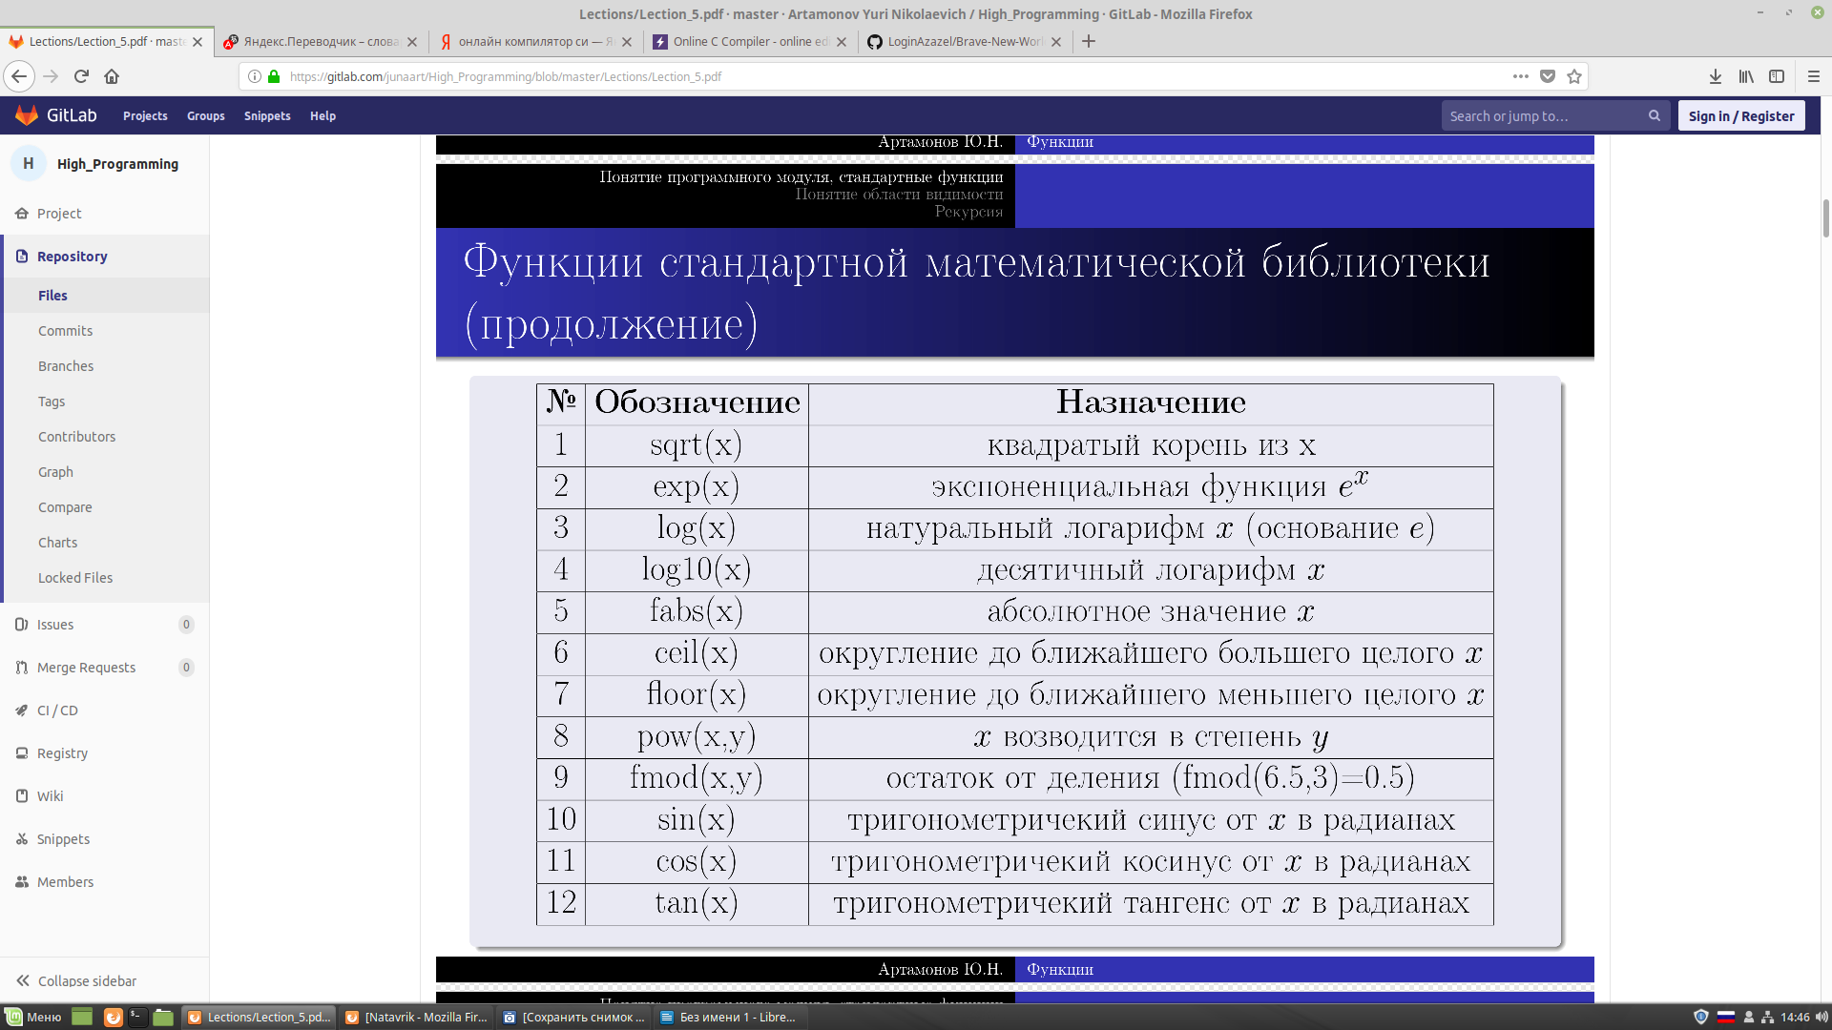

ФУНКЦИИ, ОПРЕДЕЛЯЕМЫЕ ПОЛЬЗОВАТЕЛЕМ
(создание библиотек)
умение пользоваться библиотеками
в тойже самой папке , где мы проверяем программу.

int area(int, int) // прототип функции (формальное объявление)
возвращаемое значение функции (первое int)

программа для вычисления площади треугольника: <>
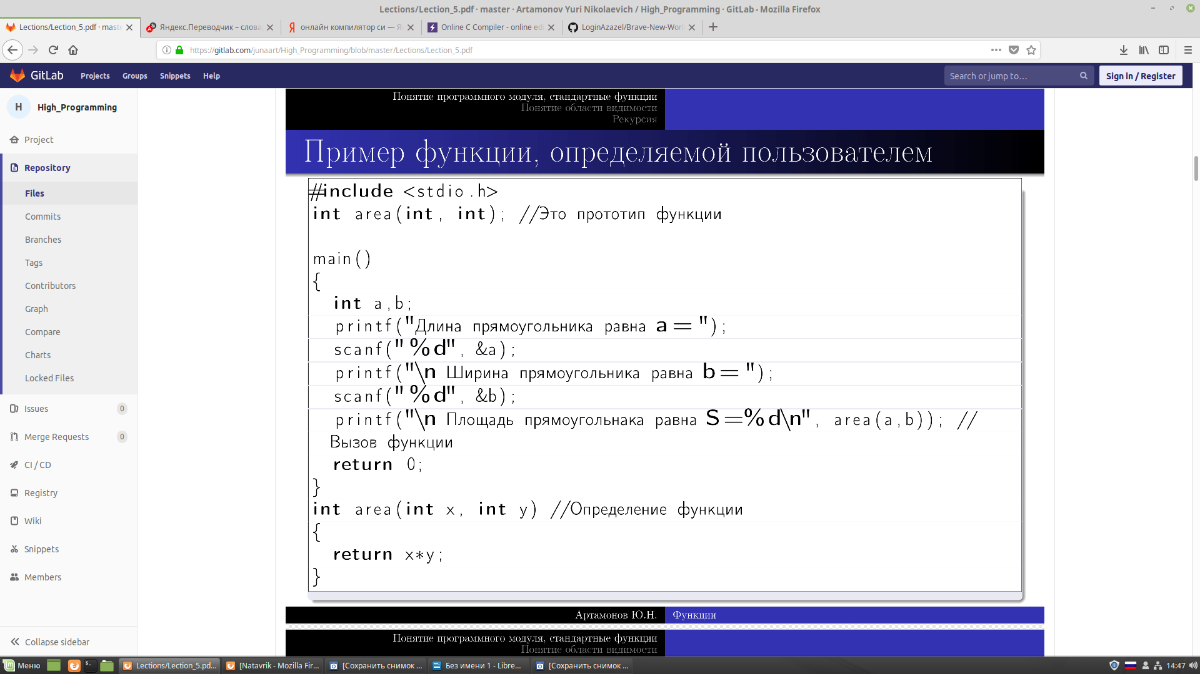

это нужно для: прототип для объявления функции.

(формальный параметр функции — x и y)
[ area (a,b) - фактические параметры ]

</.>

процедура — ничего не выводит ( нет return) «нельзя так просто взять и не указать тип возвращаемого значение»

нужно писать слово void

без списка параметров _ тоже void

нельзя объявить функцию внутри функции.

Максимальное число
<>
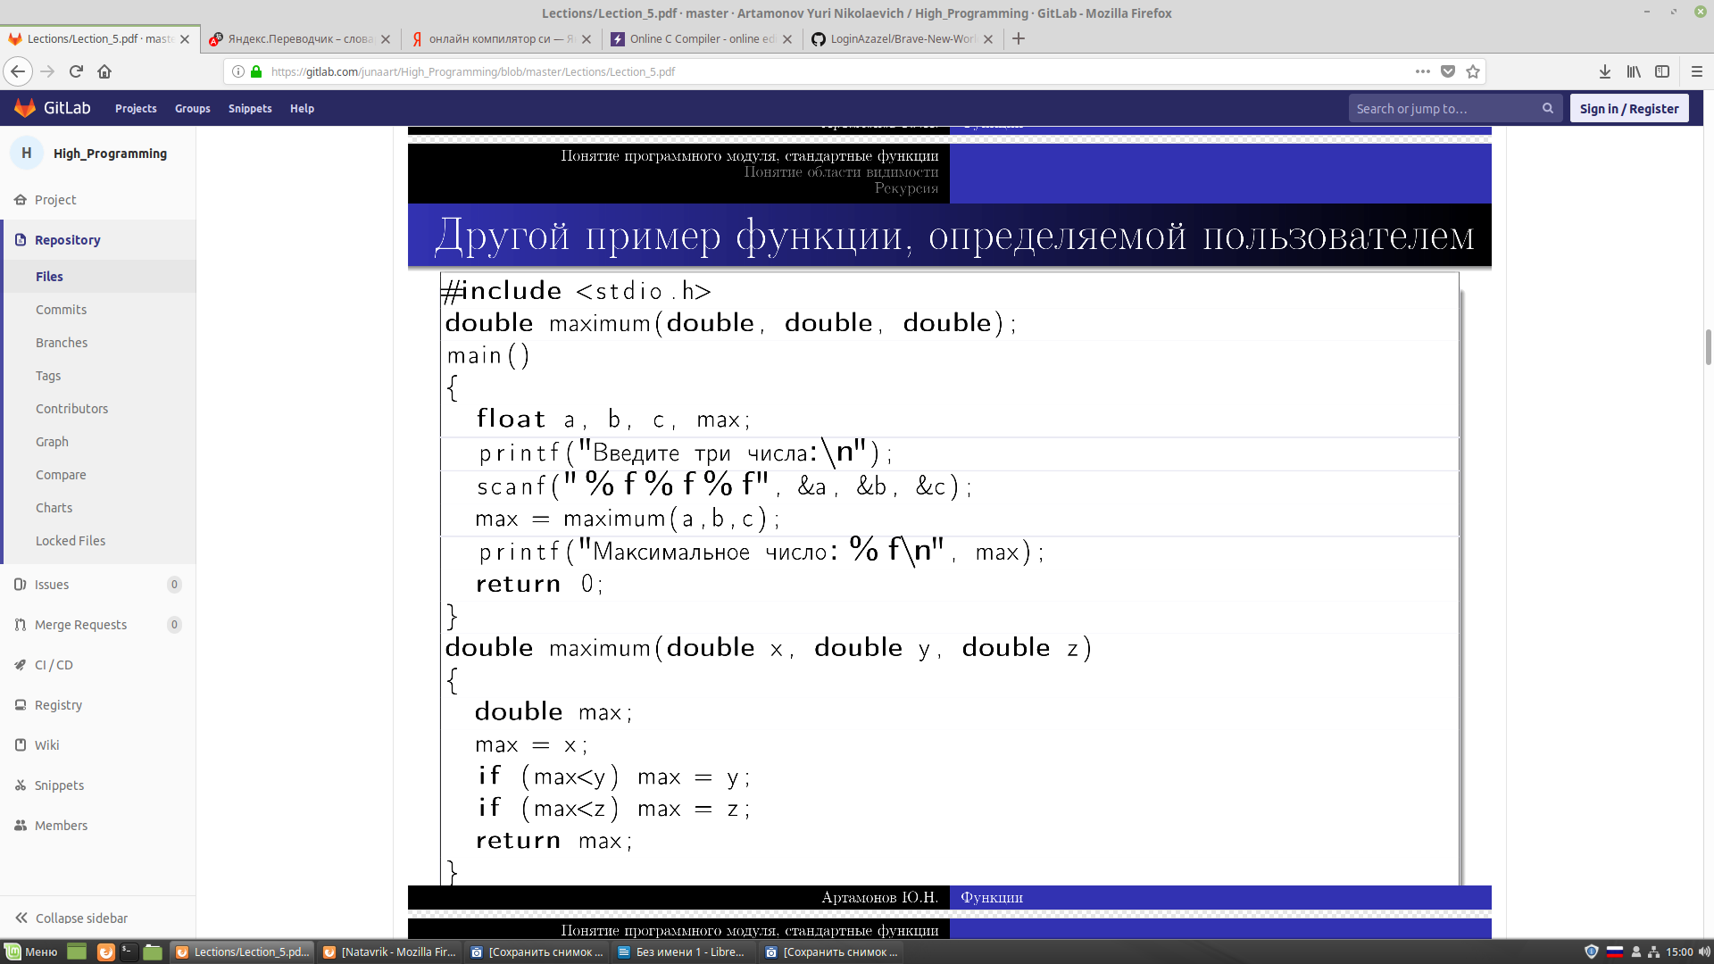
1) прототип функции double — тип данных
2) переменные
3) присваиваем ей максимум
4) выводим максим значение
5) реализация ф максимум
почти как заголовок
после double даём им имена
(те числа которые будем сравнивать)
6) затем к максимуму приравниваем одну переменную и сравниваем
возвращаем значение макс.

***Функция должна быть определена перед использованием***

(прототип - автоматическое преобразование типов — иерархия — правила возведения топов в языке си)

ТИПЫ ФУНКЦИЙ
<>

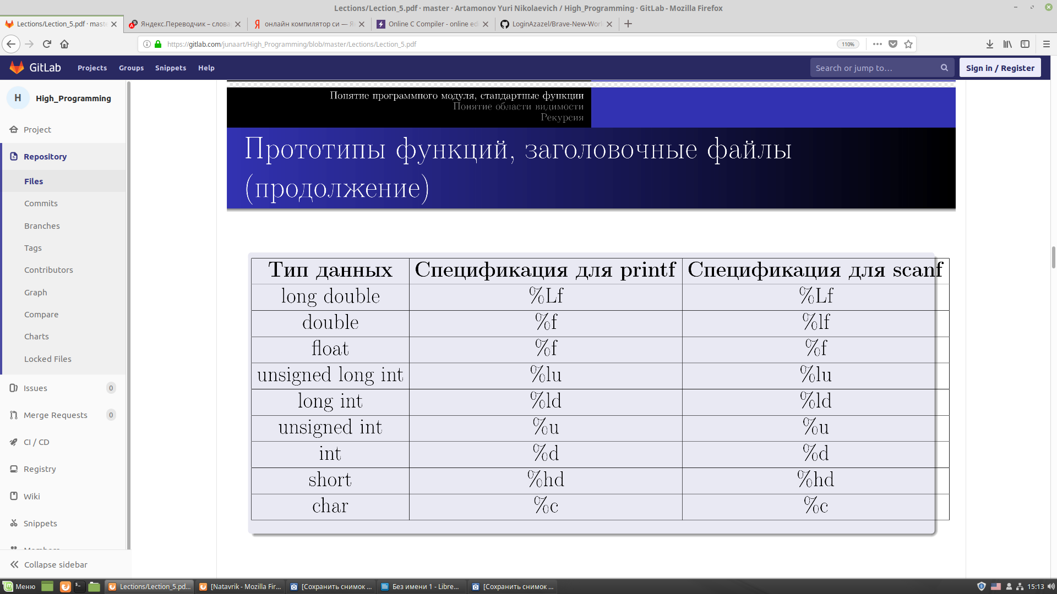
вычислять математич ф с помощью python3

Создание заголовочного файла
-тип возвр значения
-функция
сохранять с расширением : .h

include — директива компилятора

